**图 书 推 荐**

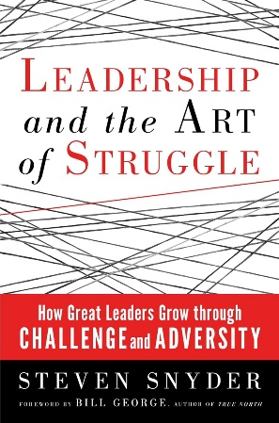**中文书名：《真北2：151位全球顶尖领袖在挑战与磨砺中的内心独白》**

**英文书名：LEADERSHIP AND THE ART OF STRUGGLE: How Great Leaders Grow through Challenge and Adversity**

**作 者：Steven Snyder**

**出 版 社：Berrett-Koehler Publishers**

**代理公司：ANA/Jessica Wu**

**页 数：224页**

**出版时间：2013年2月**

**代理地区：中国大陆、台湾**

**审读资料：电子稿**

**类 型：经管**

**中文简体字版曾授权，版权已回归**

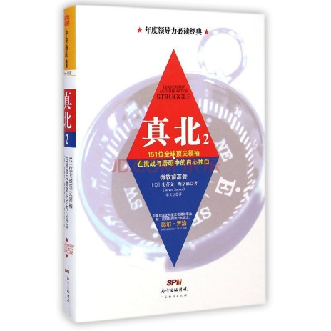**中简本出版记录**

**书 名：《真北2：151位全球顶尖领袖在挑战与磨砺中的内心独白》**

**作 者：史蒂文·斯奈德**

**出版社：广东经济出版社**

**译 者：李文远**

**出版年：2015年2月**

**页 数：257页**

**定 价：48元**

**装 帧：平装**

[真北2 (豆瓣)](https://book.douban.com/subject/26341694/#:~:text=%E6%96%AF%E5%A5%88%E5%BE%B7%E9%80%9A%E8%BF%87%E8%BF%91%E7%99%BE%E6%AC%A1%E5%AE%9E%E5%9C%B0%E6%B7%B1%E5%85%A5%E8%AE%BF%E8%B0%88%EF%BC%8C%E6%8F%90%E7%82%BC%E5%87%BA151%20%E4%BD%8D%E5%85%A8%E7%90%83%E9%A1%B6%E5%B0%96%E9%A2%86%E8%A2%96%E4%BB%8E%E6%9C%AA%E5%85%AC%E5%BC%80%E8%BF%87%E7%9A%84%E9%80%86%E5%A2%83%E6%88%90%E9%95%BF%E6%A1%88%E4%BE%8B%EF%BC%8C%E4%BB%A5%E6%8E%A2%E8%AE%A8%E9%A2%86%E5%AF%BC%E8%80%85%E5%A6%82%E4%BD%95%E9%80%9A%E8%BF%87%E9%80%86%E5%A2%83%E7%9A%84%E4%B8%A5%E9%85%B7%E8%80%83%E9%AA%8C%E8%80%8C%E5%BD%A2%E6%88%90%E2%80%9C%E7%9C%9F%E5%8C%97%E2%80%9D%EF%BC%88%E5%8E%9F%E5%88%99%E5%92%8C%E4%BB%B7%E5%80%BC%E8%A7%82%EF%BC%89%EF%BC%8C%E5%A6%82%E4%BD%95%E5%88%A9%E7%94%A8%E6%BF%80%E7%83%88%E7%9A%84%E6%8C%91%E6%88%98%E6%9D%A5%E8%8E%B7%E5%BE%97%E4%B8%AA%E4%BA%BA%E6%88%90%E9%95%BF%E5%92%8C%E7%BB%84%E7%BB%87%E6%88%90%E5%8A%9F%E3%80%82,%E3%80%8A%E7%9C%9F%E5%8C%97%EF%BC%882%EF%BC%89%EF%BC%9A151%E4%BD%8D%E5%85%A8%E7%90%83%E9%A1%B6%E5%B0%96%E9%A2%86%E8%A2%96%E7%9B%B4%E9%9D%A2%E6%8C%91%E6%88%98%E4%B8%8E%E9%80%86%E5%A2%83%E7%9A%84%E5%86%85%E5%BF%83%E7%8B%AC%E7%99%BD%E3%80%8B%E4%B8%80%E6%89%AB%E9%A2%86%E5%AF%BC%E8%80%85%E5%AE%8C%E7%BE%8E%E6%97%A0%E7%BC%BA%E3%80%81%E6%97%A0%E5%9D%9A%E4%B8%8D%E6%91%A7%E7%9A%84%20%E2%80%9C%E7%A1%AC%E6%B1%89%E2%80%9D%E5%BD%A2%E8%B1%A1%EF%BC%8C%E6%8F%AD%E7%A4%BA%E4%BB%96%E4%BB%AC%E9%9D%A2%E4%B8%B4%E9%80%86%E5%A2%83%E6%97%B6%E4%B8%B0%E5%AF%8C%E8%80%8C%E6%B7%B1%E5%88%BB%E7%9A%84%E4%BA%BA%E7%94%9F%E4%BD%93%E9%AA%8C%EF%BC%8C%E4%BB%8E%E4%BA%BA%E6%80%A7%E5%8C%96%E7%9A%84%E8%A7%92%E5%BA%A6%E6%8E%A2%E5%AF%BB%E6%8F%90%E5%8D%87%E9%A2%86%E5%AF%BC%E5%8A%9B%E7%9A%84%E6%9B%B4%E5%A4%9A%E9%80%94%E5%BE%84%E3%80%82)

**内容简介：**

**顺境只能成就优秀领导者**

**前景再光明的公司，也会遇到逆境**

**化逆境为顺境，才能造就卓越领导者**

被一手创立的公司驱逐出门，乔布斯经受了怎样的煎熬，才东山再起将苹果打造成市值最高的公司？

施乐破产在即，毫无准备的马尔卡希临危受命，压力重重。她如何走出“自我认同感几近丧失”的泥潭，带领公司占领彩印大半壁江山？

斯奈德通过近百次实地深入访谈，提炼出151位全球顶尖领袖从未公开过的逆境成长案例，以探讨领导者如何通过逆境的严酷考验而形成“真北”（原则和价值观），如何利用激烈的挑战来获得个人成长和组织成功。

《真北2：151位全球顶尖领袖直面挑战与逆境的内心独白》一扫领导者完美无缺、无坚不摧的 “硬汉”形象，揭示他们面临逆境时丰富而深刻的人生体验，从人性化的角度探寻提升领导力的更多途径。为此，作者提出“磨练领导力”模型，并设计了一系列独特的工具和可实践的练习，帮助领导者重燃权威感。

**作者简介：**

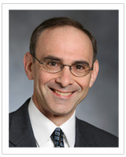**史蒂文·斯奈德（Steven Snyder）**，“磨练领导力”模型首创者，微软前高管，斯奈德领导力公司创始人。1983 年，斯奈德加入微软公司，因工作出色深受盖茨赞赏并被提升为微软首位业务部门总经理。作为斯奈德领导力公司的创始人，他继承并发展了比尔·乔治“真诚领导力”理念，提出“磨练领导力模型”。此外，他曾担任过明尼苏达大学综合领导中心的常任董事，目前在圣托马斯大学奥普斯商学院担任领导力执行研究员。

斯奈德曾以“贝克学者奖”的身份在哈佛商学院获得工商管理硕士学位。他曾担任美国广播公司电视台（ABCTV）“夜线”节目的嘉宾。目前，他与家人住在明尼苏达地区，积极从事慈善活动和社区服务。

**媒体评价：**

“这本书让你有机会汲取斯奈德非凡的智慧。它是一本实用指南，随着新情况不断出现，你可以反复研读。”

——摘自比尔·乔治（Bill George）所写的前言。比尔·乔治曾任美敦力公司首席执行官，现为哈佛商学院管理实践教授，著有畅销书《真北》（*True North*）

“这本书视角新颖且鼓舞人心，建设性地接纳了所有领导者日常都会面临的自然矛盾。我衷心向每一位渴望更充分发挥领导作用、做出更大贡献的领导者推荐此书。”

——道格拉斯·R·柯南特（Douglas R. Conant），金宝汤公司前总裁、首席执行官兼董事，与他人合著有《纽约时报》畅销书《触点》（*TouchPoints*）

“在一片关于领导力的喧嚣声中，奋斗这一要素常常被忽视，而史蒂文勇敢地直面了它。是时候就领导力中这一不可或缺的重要方面展开坦诚公开的讨论了。”

——肯·梅尔罗斯（Ken Melrose），Toro前首席执行官

“史蒂文·斯奈德全面涵盖了从引导自身精力到处理冲突等各个方面，其中关于克服领导力盲点的章节尤为精彩。书中满是领导者的真实案例，他们历经艰难险阻后变得比以往更优秀、更强大。这本振奋人心的书值得一读！”

——肯·布兰查德（Ken Blanchard），《一分钟经理人》（*The One Minute Manager*）和《卓越领导者是这样炼成的》（*Great Leaders Grow*）的合著者

**《真北2：151位全球顶尖领袖在挑战与磨砺中的内心独白》**

前言 提升领导力，实现更重要的人生价值

**第一部分 扎根现实**

第1章 领导力和磨练的艺术

第2章 培养自适应力

第3章 调合能量是一个持续过程

第4章 越是混乱失控，越要理清思路

第5章 重获平衡

**第二部分 逆境破局的新路径**

第6章 缓解压力

第7章 找出盲点

第8章 化解矛盾

第9章 校准人生航向和目的地

**第三部分 提高自适应力的捷径**

第10章 文学，其实是人性和情商的沃土

第11章 领导力是一场没有终点的马拉松

附录 斯奈德领导力最新研究

**感谢您的阅读！**

**请将反馈信息发至：版权负责人**

**Email**：[**Rights@nurnberg.com.cn**](mailto:Rights@nurnberg.com.cn)

安德鲁·纳伯格联合国际有限公司北京代表处

北京市海淀区中关村大街甲59号中国人民大学文化大厦1705室, 邮编：100872

电话：010-82504106, 传真：010-82504200

公司网址：[http://www.nurnberg.com.cn](http://www.nurnberg.com.cn/)

书目下载：<http://www.nurnberg.com.cn/booklist_zh/list.aspx>

书讯浏览：<http://www.nurnberg.com.cn/book/book.aspx>

视频推荐：<http://www.nurnberg.com.cn/video/video.aspx>

豆瓣小站：<http://site.douban.com/110577/>

新浪微博：[安德鲁纳伯格公司的微博_微博 (weibo.com)](https://weibo.com/1877653117/profile?topnav=1&wvr=6)

微信订阅号：ANABJ2002

